ACTIVIDADES:

- Leer el Apunte, que si no tienen la fotocopia, es el que se agrega al final de este documento.
- Identificar las partes de la computadora:

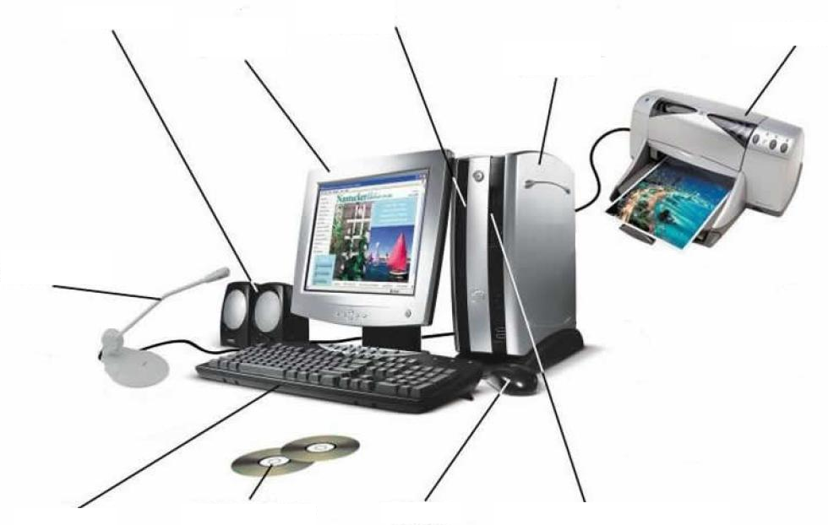

2- De los elementos señalados en la imagen, clasificarlos en:
DISPOSITIVOS DE ENTRADA | DISPOSITIVOS DE ALMACENAMIENTO | DISPOSITIVOS DE SALIDA

Consultas a: sandraandreis@yahoo.com.ar

    - INFORMÁTICA

La palabra informática se originó en Francia en 1962 y es el resultado de combinar las palabras INFORmación y autoMATICA. Constituye una disciplina científica que se ocupa de obtener información automáticamente y no se limita solamente al uso de la computadora.
Un sistema informático es un conjunto de componentes relacionados entre sí cuyo objetivo es el procesamiento de los datos a fin de obtener información útil para hombre.
Sus componentes son:

¿Qué es hoy una Computadora?
El término Computadora proviene del latín: computare, que significa calcular.
Es una máquina (conjunto de dispositivos mecánicos y electrónicos) capaz de ingresar datos de entrada, que, mediante un proceso de transformación, son elaborados los resultados llegándose así a mostrar los resultados o información. Estas tres funciones básicas las lleva a cabo por medio de los Dispositivos de Hardware.
Entonces, la computadora realiza las operaciones necesarias para procesar los datos y transformarlos, convirtiéndolos en la información requerida de acuerdo con las instrucciones que se le indican en los programas que rigen su funcionamiento. La transformación tiene lugar en la C.P.U. (Unidad Central de Proceso) según las indicaciones de los programas aplicados.
Los datos por lo tanto, son un conjunto de elementos que al ingresar a la computadora, son interpretados, analizados, ordenados e interrelacionados, es decir procesados. De esta manera adquieren un sentido, generando información. La cual retorna al usuario por medio de un informe impreso o un resultado mostrado en pantalla.
Los componentes de una Computadora son el HARDWARE (físicos) y el SOFTWARE (lógicos).

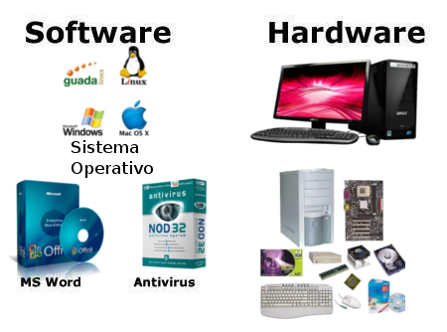
    - Hardware

Su traducción es PARTE DURA y significa “todo lo que se ve y puede tocar”. Por lo tanto, el Hardware de la PC son todos los dispositivos con que cuenta, que se organizan en internos (que se encuentran dentro del gabinete o carcaza de la computadora) y externos (que se conectan a diferentes puertos de la computadora, pero que permanecen externos a ella).
- Componentes Internos:
- Placa o Tarjeta Madre: pieza fundamental de una computadora, encargada de intercomunicar todas las demás placas, periféricos y otros componentes entre sí.
- Microprocesador: ubicado en el corazón de la placa madre, es el "cerebro" de la computadora. Lógicamente es llamado CPU. Es el chip más importante de la computadora: Analiza, distribuye y supervisa el trabajo, sin él la PC no podría funcionar.
- Memorias: Incluye a los componentes necesarios para guardar datos, resultados intermedios e información.
- Cables de comunicación: normalmente llamados bus, comunican diferentes componentes entre sí.
- Otras placas: generalmente van conectadas a las bahías libres de la placa madre. Otras placas pueden ser: aceleradora de gráficos, de sonido, de red, etc.
- Dispositivos de enfriamiento: los más comunes son los coolers (ventiladores) y los disipadores de calor.
- Fuente eléctrica: para proveer de energía a la computadora.
- Puertos de comunicación: USB, puerto serial, puerto paralelo, para la conexión con periféricos externos.
- Dispositivos de almacenamiento: Su función específica es la de almacenar grandes volúmenes de información para su utilización por el sistema de computación.
Ejemplos más comunes:
Disquete, Disco Rígido, CD (Disco Compacto), DVD (Digital Versatile Disc, Pendrive, Discos y memorias externas, etc.

Dentro de los Componentes Internos se debe poner especial atención a:

Memorias:
Incluye a todos los dispositivos que sirven para almacenar algún tipo de dato o información.
Tipos de Memoria:
- Principal:
- RAM: Su traducción es Memoria de Acceso Aleatorio. Es la memoria donde se almacenan temporalmente los datos ingresados y resultados intermedios. Es muy rápida y tiene como característica fundamental que es volátil, lo que significa que si se apaga la PC o se corta la luz todo lo guardado allí se pierde y es por eso que surge la Memoria Secundaria. Es decir, en la memoria RAM se guarda la información que está siendo usada en el momento.
- ROM: Su traducción es Memoria de Sólo Lectura. En esta memoria se almacena la BIOS y la configuración más básica de la computadora. La BIOS es un elemento fundamental de cualquier PC: Inicializa y chequea durante el arranque todos los componentes de hardware (como el disco duro, el teclado, la pantalla, el ratón, la memoria RAM, etc.). Luego prepara el equipo para que el Sistema Operativo se cargue y se ejecute. Su nombre viene de las siglas de Basic Input Output System (Sistema Básico de Entrada/Salida). La memoria ROM tiene como característica que el usuario no la puede modificar ni utilizar como medio de almacenamiento.
- Secundaria:
Es la memoria con que dispone la PC para almacenar en forma definitiva todo lo necesario. Su característica principal es que en este tipo de memoria todo lo guardado permanece indefinidamente y se lo puede utilizar tantas veces como se quiera. Está compuesta por TODOS los Dispositivos de Almacenamiento que tiene la PC.
- Componentes Externos:

Dispositivos de Entrada: Cumplen la función de ingresar datos nuevos a la PC.
Ejemplos más comunes:
Teclado, Mouse, Scanner, Micrófono, Lápiz Óptico, Lector de Código de Barras, Joystick y otros dispositivos para juegos, Pantalla Táctil, etc.

Dispositivos de Salida: Cumplen la función de mostrar los resultados o información para su disposición.
Ejemplos más comunes:
Monitor, Impresora, Parlantes, Casco Virtual, etc.

Dispositivos de Entrada/Salida: Son los que permiten la comunicación entre un sistema de procesamiento de información, tal como la computadora y el mundo exterior.
Ejemplos más comunes:
Modem, Placas de Red, Router, etc.
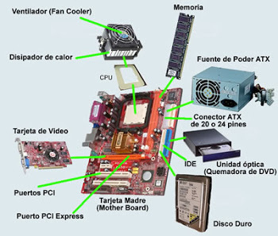

Software
Su traducción es PARTE BLANDA y significa “todo lo que NO se ve, NI SE puede tocar”.
Es el conjunto de instrucciones que controlan el funcionamiento de la PC. Es decir, el Software le “da vida” al Hardware, le da una razón de ser, una finalidad.
El Software se clasifica en:
- Archivos de Programas:
- Software de Base o también llamado Sistema Operativo: Es el único programa indispensable de la PC y por lo tanto es el más importante, porque controla el funcionamiento de la computadora y de los demás programas.
- Aplicaciones: incluye todos los programas instalados en la PC, que pueden ser:
  - Lenguajes de Programación: Permiten escribir códigos fuentes para generar nuevos programas. Por ejemplo: MS Visual Studio, .NET, C++, etc.
  - Utilitarios: Son las aplicaciones que utiliza el usuario en su trabajo diario. Por ejemplo: Navegadores, Clientes de Correo, Productos de Oficina, etc.
- Archivos de Datos: Donde se incluyen a TODOS los trabajos que realiza o tiene el usuario en la PC, por ejemplo: notas, informes, planillas, imágenes, cancio

